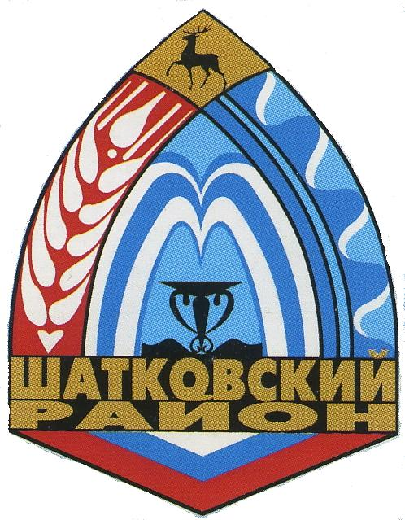

Земское собрание

Шатковского муниципального района

Нижегородской области

Р Е Ш Е Н И Е

22 марта 2017 года | № | 20-VI

Об избрании председателя Земского собрания Шатковского муниципального района Нижегородской области

В соответствии с Федеральным законом Российской Федерации от 6 октября 2003 г. N 131-ФЗ "Об общих принципах организации местного самоуправления в Российской Федерации", Законом Нижегородской области от 05.11.2014 N 152-З "Об отдельных вопросах организации местного самоуправления в Нижегородской области", Уставом Шатковского муниципального района, ст.4 Регламента Земского собрания Шатковского муниципального района, утвержденного решением Земского собрания Шатковского муниципального района от 25 ноября 2016 года № 67- VI,

Земское собрание РЕШИЛО:

- Избрать председателем Земского собрания Шатковского муниципального района Нижегородской области Нестерова Алексея Ивановича.
- Установить, что председатель Земского собрания осуществляет свои полномочия на непостоянной основе.
- Настоящее решение вступает в силу со дня его принятия.
4 Опубликовать настоящее решение в общественно-политической газете «Новый путь».

Заместитель председателя
Земского собрания Шатковского
муниципального района А.Н.Беднов

